МИНИСТЕРСТВО НАУКИ И ВЫСШЕГО ОБРАЗОВАНИЯ РОССИЙСКОЙ

ФЕДЕРАЦИИ

МОСКОВСКИЙ ГОСУДАРСТВЕННЫЙ ТЕХНИЧЕСКИЙ УНИВЕРСИТЕТ им.

Н. Э. Баумана

КАФЕДРА ПРОЕКТИРОВАНИЕ И ТЕХНОЛОГИЯ ПРОИЗВОДСТВА

ЭЛЕКТРОННОЙ АППАРАТУРЫ

Отчет о выполнении

практического задания №1

«Теоретико-множественные операции»

по курсу «Функциональная логика и теория алгоритмов»

Выполнил: студент каф. ИУ4-21Б

Степанова Диана Станиславовна

Проверил: Казаков Вадим Вячеславович

Москва 2024

**Цель работы**

Создание программы, способной производить ограниченное количество операций над

числовыми множествами и отображать их в двоичном и десятичном представлении.

1. **Исходные данные**

Написать на языке Си и отладить программу, реализующую следующие функции:

* Задание множества чисел в двоичной форме
* Перевод из двоичной в десятичную систему счисления
* Вывод элементов двух множеств

**Данные, подающиеся на вход (вводимые с клавиатуры):**

n - количество элементов множества

a1, a2, a3,…, an  - числа в двоичной системе счисления.

**Данные, которые необходимо вывести:**

Множество с n двоичными числами.

Множество с n соответствующими двоичным десятичными числами.

1. **Выполнение**

Программа реализована на языке С.

Содержит 4 функции:

* read(set, &n) – ввод размера множества, ввод элементов множества и проверка элементов на соответствие системы счисления. При несоответствии записи элементов программа прекращает свою работу.
* convertToDecimal(set[i]) – перевод чисел из двоичной системы счисления в десятичную систему счисления.
* convertarrayToDecimal(set, set10, n) – записывает результат функции convertToDecimal(set[i]) в множество для хранения чисел в десятичной системе счисления.
* print(set, set10, n) – вывод элементов множеств.

Также при написании программы были использованы указатели (переменные, которые содержат адрес другой переменной в памяти), это позволяет работать с памятью более эффективно и непосредственно.

* %d используется для форматирования вывода целых чисел.
* \t обозначает символ табуляции (горизонтальный отступ).
* \n обозначает символ новой строки (переход на новую строку).

**Фрагмент кода:**

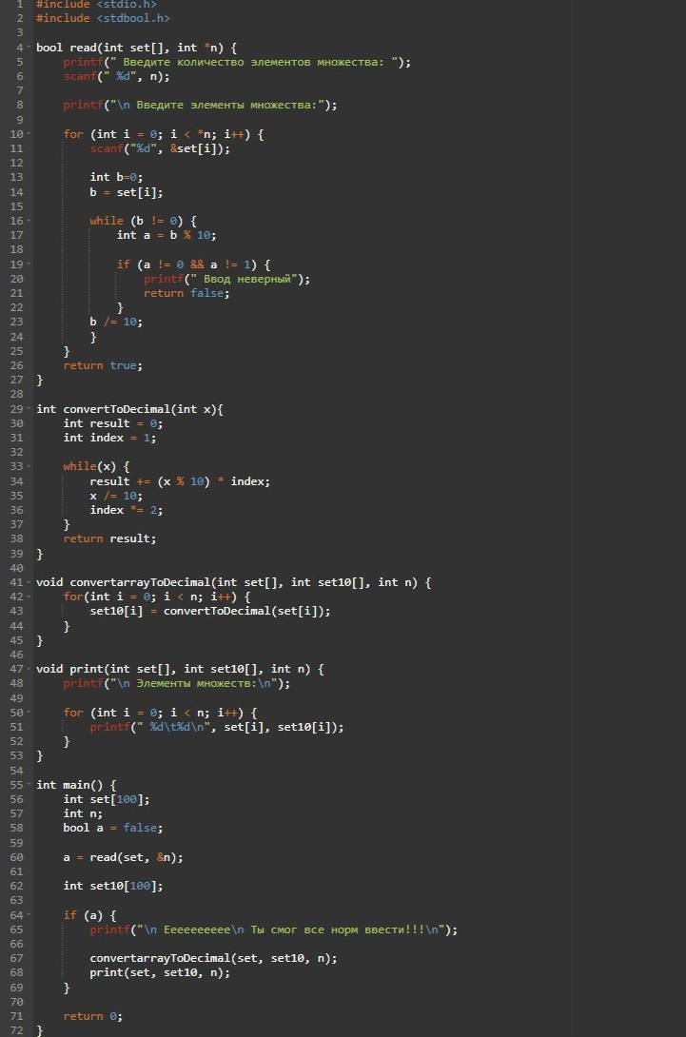

1. **Результаты работы.**

**Удачная попытка:**

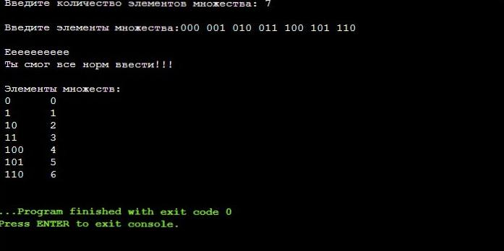

**Неудачная попытка:**

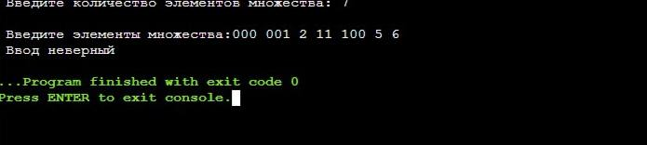

1. **Вывод**

Программа корректно исполняет поставленные задачи, а именно: задание множества чисел в двоичной системе счисления пользователем, перевод чисел из двоичной системы исчисления в десятичную и вывод множеств в двоичном и десятичном представлении.